IMI PNEUMATEX Präzisionsdruckhaltung Transfero

IMI Hydronic Engineering Deutschland

Eigenschaften

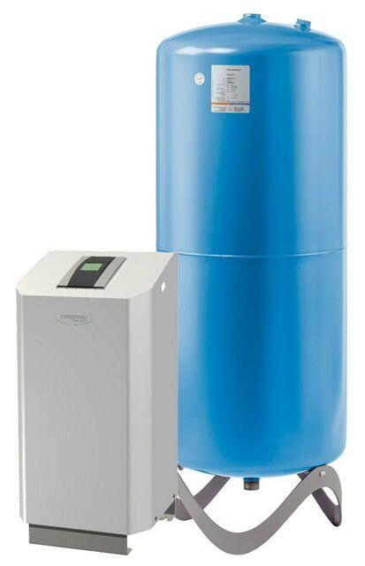

Farbton

blau

Nenndruckstufe

PN 6

Höhe (mm)

0,75 - 1.600,00

Anschluss

Flansch

Elektrischer Anschluss

Anschlusskabel mit Stecker, Anschlussklemmen

Nenninnendurchmesser Ausdehnungsanschluss

DN 80

Platzierung

vertikal

Anschlussspannung (V)

230,00 - 400,00

Inhalt (l)

200,00 - 5.000,00

Leistungsaufnahme (W)

0,75 - 5.400,00

max. Arbeitsdruck (Pa)

250.000.000.000,00

max. Mediumtemperatur (Dauerbetrieb) (°C)

90,00

Pumpenleistung (W)

600,00 - 5.500,00

max. Arbeitsdruck (bar)

10, 13, 16, 25